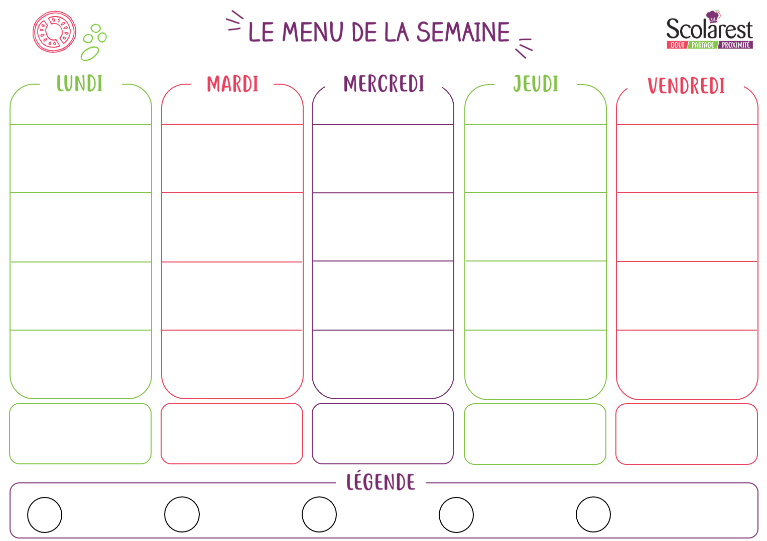
Déjeuner
 | 12/06 |  | 13/06 |  | 14/06 |  | 15/06 |  | 16/06
 | 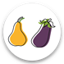  Melon jaune  Salade batavia vinaigrette  Salade de blé arlequin |  | Salade en couleur (concombre, radis, maïs, salade, croûton)  Salade batavia vinaigrette  Salade piémontaise |  | Salade de riz niçoise |  | Carottes râpées ciboulette  Salade batavia vinaigrette  Salade de pâtes au jambon |  | Tomates à la mozzarella  Salade batavia vinaigrette  Taboulé
 | Steak haché  Purée de pommes de terre  Ratatouille |  | Pennes sauce  ricotta épinards  (plat complet végétarien) |  | Poulet tikka masala  Boulgour aux petit légumes |  | Filet de merlu  sauce aigre-douce  Haricots verts à l'ail et au persil  Riz pilaf |  | Rôti de porc  au basilic  Courgettes à l’ail
 | Bûche  Yaourt nature sucré |  | Coulommiers  Yaourt aromatisé |  | Samos  Petit suisse aux fruits |  | Gouda  Fromage blanc aux fruits |  | Emmental  Yaourt nature sucré
 | Pastèque  Entremet au caramel |  | Purée pommes abricot  Banane au chocolat  et amandes |  | Salade de melon jaune  et pastèque |  | Muffin pépites chocolat  Ananas au coulis  de framboises |  | Salade de fruits frais  Fromage blanc coulis exotique
Diner
 | 12/06 |  | 13/06 |  | 14/06 |  | 15/06 |  | 16/06
 | Tomates aux olives  Salade batavia vinaigrette |  | Rosette et cornichons  Salade batavia vinaigrette |  | Samoussa aux légumes  Salade batavia vinaigrette |  | Concombres salsa  Salade batavia vinaigrette
 | Filet de hoki  à la provençale  Tian de courgettes à l’ail  Riz créole |  | Jambon de dinde  Pommes de terre à la crème  Haricots beurre |  | Rôti de bœuf  sauce échalote  Ratatouille  Pommes rissolées |  | Lentilles et pois chiches  boulgour tartare de tomates
 | Fromage frais carre  Yaourt nature sucré |  | Fromage brebis crème  Yaourt aromatisé |  | Saint nectaire  Yaourt nature sucré |  | Camembert  Fromage blanc aux fruits
 | Le marbré chocolat portion  les desserts de ma mamie |  | Barre glacée mars |  | Salade d’ananas |  | Mille-feuille

